常微分方程式サマーセミナー2015 in 倉敷

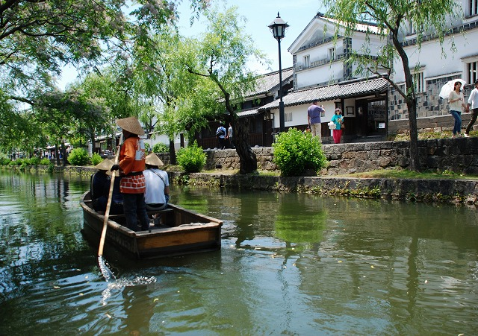

集会名 常微分方程式サマーセミナー2015 in 倉敷
日時 2015年9月1日（火）14:00 ～ 9月2日（水）11:00
会場 学校法人加計学園 国際学術交流センター
所在地 〒710-0821 岡山県倉敷市川西町11-30
TEL：086-423-1611
世話人 田中 敏（岡山理科大学・理）、鬼塚 政一（岡山理科大学・理）
連絡先 鬼塚 政一
TEL：086-256-9627 Email：onitsuka@xmath.ous.ac.jp

常微分方程式サマーセミナー2015 in 倉敷

下記のように研究集会を開催致しますので、ご参加頂きますようご案内申し上げます。

記

集会名 常微分方程式サマーセミナー2015 in 倉敷
日時 2015年9月1日（火）14:00 ～ 9月2日（水）11:00
会場 学校法人加計学園 国際学術交流センター
岡山県倉敷市川西町11-30
http://www.ous.ac.jp/page.php?sec=ctg_7&jpml=k_kokusai
世話人 田中 敏（岡山理科大学・理）、鬼塚 政一（岡山理科大学・理）
連絡先 鬼塚 政一
TEL：086-256-9627 Email：onitsuka@xmath.ous.ac.jp

プログラム
9月1日（火）
14:00－14:15 (P)
江中 幸秀（岡山理科大学・理学研究科・M2）
半分線形減衰振動子の振動定理と一般化されたヤングの不等式

14:15－14:30 (P)
障子 朋宏（岡山理科大学・理学研究科・M1）
非同次ベッセル型微分方程式の有限時間幅における解の漸近的挙動

14:30－14:50 (P)
横井 伸行（静岡大学・工学研究科・M2）、宮崎 倫子（静岡大学・工学研究科・教授）
Pyragasの遅延フィードバック制御法による安定化可能な特性乗数について

14:50－15:10 (P)
奥脇 宙（静岡大学・工学研究科・M2）、宮崎 倫子（静岡大学・工学研究科・教授）
Analysis of characteristic multipliers induced by a delayed feedback control

15:30－15:50 (P) PC持参
樋元 一樹（大阪府立大学・工学研究科・M2）
時間遅れをもつ線形積分方程式の解の極限

15:50－16:10 (P)
藤本 皓大（大阪府立大学・工学研究科・D1）
Liénard 型の常微分方程式に対するリミットサイクルの存在性と非存在性

16:30－17:30 (P), (W)
松永 秀章（大阪府立大学・工学研究科・教授）特別講演
差分方程式の解の安定性と振動性

18:30－ 懇親会

9月2日（水）
9:00－9:15 (P)
添田 友美（岡山理科大学・理学研究科・M2）
一様漸近安定性と指数安定性の同値関係を保証する非自励非線形系について

9:15－9:30 (P)
川野 紘典（岡山理科大学・理学研究科・M2）
種々の安定性と有界性の同値関係を保証する非自励非線形系について

9:30－9:50 (P)
板木 好弘（島根大学・総合理工学研究科・M2）
私語伝播の数理モデリングと微分方程式

9:50－10:10 (P)
小國 仁嗣（島根大学・総合理工学研究科・M2）
宿主－寄生を記述する微分方程式について

※ (P)：プロジェクターの使用、(W)：ホワイトボードの使用
日 程 ・ 時 刻 表
【一日目】
10:20 岡山駅東口噴水前 集合（鬼塚研究室のみ）
11:00 ～ 11:30 会場設営（鬼塚研究室のみ）
11:30 ～ 12:30 昼食（鬼塚研究室のみ）
12:30 ～ 13:00 研修所利用者受付（研修所宿泊者のみ）
13:00 ～ 13:30 研修所の利用に関する説明（宿泊者のみ）
13:30 ～ 14:00 受付（研修所宿泊者以外）
14:00 ～ 17:30 常微分方程式サマーセミナー2015 in 倉敷
18:30 ～ 20:30 夕食・懇親会
21:00 ～ 22:00 風呂（21時以降は宿舎内で静粛にお願いします。）
22:00 ～ 就寝

【二日目】
7:30 ～ 8:00 起床・ラジオ体操
8:00 ～ 9:00 各自で朝食（倉敷駅周辺のカフェが開店）
9:00 ～ 11:00 常微分方程式サマーセミナー2015 in 倉敷
11:00 ～ 15:00 美観地区へ遠足、各自で昼食（参加希望者のみ）
15:00 ～ 解散

＜研修室使用料金＋懇親会代＞
寝 具 料 金 350円(1人)×1(泊)×1.08(消費税) = 378円
研修室清掃料金 3,500円(1室)×5(部屋)×1.08(消費税)÷23(使用者数)= 822円
会場飲食物料金 1人 300円
懇親会 1人 4,000円
合 計 5,500円／1人

＜会場＞
加計学園国際学術交流センター・加計研修センター
所在地：〒710-0821 岡山県倉敷市川西町11-30
TEL：086-423-1611

＜持参物（参加者全員）＞
会費（宿泊・飲食費） 5,500円 ※ 内4,000円は懇親会代となります。
筆記用具、バスタオル（風呂用）、着替え、携帯電話充電器、歯ブラシ、ハンガー

＜持参物（講演者のみ）＞
印鑑（講演料が発生する方のみ）、講演に使用する資料・物品等
- プロジェクター、ノートPC（PDF使用可）はこちらで準備致します。事前にPDFデータをメールで送信下されば、ノートPCにダウンロードし、当日使用できるように致します。また、講演に必要な資料のコピー等についても、事前にご連絡下さい。
参加一週間前までに、以下の点にお答えください。
○ プロジェクターを使用 or ホワイトボードを使用
○ 会場のノートPCを使用 or ノートPCを持参

＜持参物（鬼塚ゼミ学生のみ）＞
ノートPC、プロジェクター、延長コード、指棒、レーザーポインター（無線マウス）、
ホワイトボード用マーカー・クリーナー、カメラ、ビデオカメラ、カメラ充電器、
ビデオカメラ充電器、三脚、筆記用具、ハサミ、マジック、ガムテープ、領収書、朱肉、電卓、参加者名簿、参加者用名札、音源、ドライヤー（男性・女性別）、
懇親会に必要な飲食物、ごみ袋

＜各種係（鬼塚ゼミ学生のみ）＞
タイムスケジュール：添田、坪倉
会計：添田、坪倉
カメラ・ビデオカメラ：障子、飯干
ゴミ回収：各部屋班長
ラジオ体操：川野（総ゼミ長）
セミナー準備：江中、川野、障子
集会準備：江中、坪倉、弘田
ドライヤー持参者：各部屋班長

倉敷駅から国際学術交流センター・加計研修センターまでの道のり

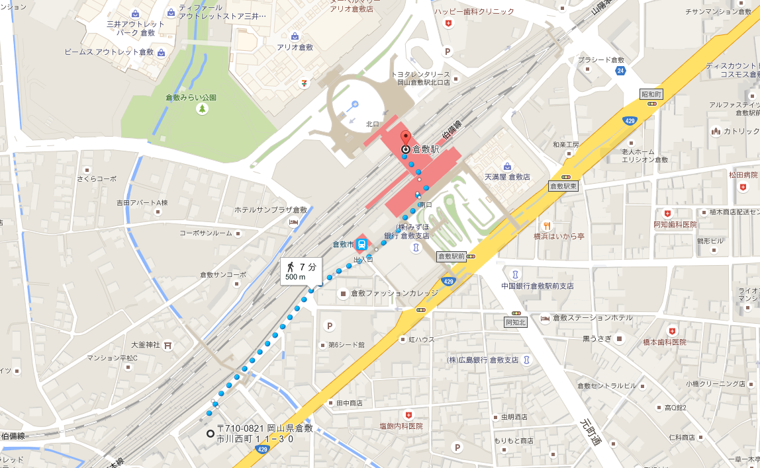

参加者一覧
<大阪府立大学 工学研究科、工学部>
松永 秀章(教授)、樋元 一樹(M2）、土井 パティ(M1)
藤本 皓大(D1)、板倉 大樹(B4)

<静岡大学 工学研究科、工学部>
宮崎 倫子(教授)、奥脇 宙(M2)、横井 伸行(M2)

<島根大学 総合理工学研究科、総合理工学部>
齋藤 保久(准教授)、板木 好弘(M2)、小國 仁嗣(M2)、谷口 歩(M1)、山本 亮太(B4)

<岡山理科大学 理学研究科、理学部>
田中 敏(教授)、兼光 孝直(B4)、小島 拓也(B4)
鬼塚 政一(講師)、江中 幸秀(M2)、川野 紘典(M2)、添田 友美(M2)、
障子 朋宏(M1)、飯干 祐平(B4)、坪倉 正幸(B4)

